1.3.3 通过Telnet登录
1．通过Console口配置Telnet用户
进入系统视图，创建登录时的认证密码，密码为12345。要求显示配置密码显示密文。
设置该用户使用Telnet服务类型，该用户的优先级为level 3
1．进入接口视图，配置以太网口和PC机网卡IP地址
[YourName] interface GigabitEthernet 0/0/0 或 int g0/0/0
[YourName-GigabitEthernet0/0] ip add 192.168.0.1 255.255.255.0
2．启动Telnet服务：[YourName] telnet server enable
3．进入VTY用户界面视图
[YourName] user-interface vty 0 4
[YourName-ui-vty0-4] authentication-mode password 登录时只需要密码，不需用户名
[YourName-ui-vty0-4] set authentication password cipher 12345 配置密码为：12345
[YourName-ui-vty0-4] user privilege level 3
[YourName-luser-test] quit
[YourName]
3．使用Telnet登录（PC机验证网卡通过网线连接到路由器的g0/0/0口，设置PC机的IP地址
192.168.0.2，子网掩码：255.255.255.0)。
提醒：由于仿真器的PC上没有telnet客户端，可以直接在路由器上使用telnet客户端登录。
<YourName>telnet 192.168.0.1
显示：
1. 4 实验体会
江 西 理 工 大 学
《计算机网络》课实验报告
实验一 网络设备基本操作
专业班级 实验人 学号
实验日期 同组人
1.1 实验目的
1. 掌握交换机的基本配置方法，熟悉交换机的命令行配置；
2. 掌握路由器的基本配置方法，熟悉路由器的基本配置命令。
1.2 实验组网图
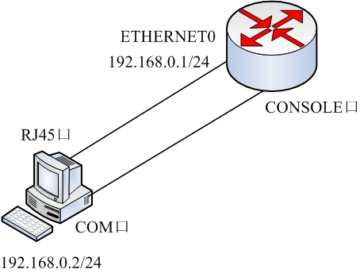 | 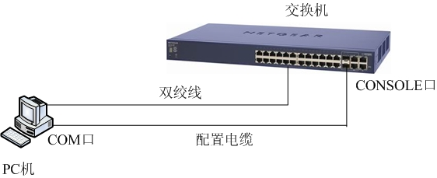
图1-1 路由器基本操作实验组网图 图1-2 交换机基本操作实验组网图
1.3 实验内容和步骤
1.3.1 通过Console登录
注意：在ensp仿真系统中，启动路由器或交换机，然后右击图标，选CLI（或直接双击）即可。
1．连接配置电缆
2．启动PC，运行超级终端
3．进入Console配置界面
再按Enter键，进入用户视图。
用户视图的提示符为：
1.3.2 使用系统操作及文件操作的基本命令
1．进入系统视图的命令：system-view 可以执行：sys
系统视图的提示符为：
退出系统视图的命令：quit
2．练习使用帮助特性和补全键
在系统视图下，使用帮助特性列出所有以S开头的命令，并记录所看到的前3个命令。
s?
记录sysname 后面“？”的提示信息
sysname ?
3．更改系统名称
将系统名称改为自己的名字的拼音。
[HUAWEI]sysname YourName 或 sys YourName
4．更改系统时间
查看当前系统时间的命令：[YourName]display clock 或 dis clock
显示：
将系统时间修改为2018年4月 1日 10：20：30。
[YourName] quit
<YourName> clock datetime 10:20:30 2018-04-01
5．显示系统运行配置
写出执行显示系统运行配置的命令，列出前3行的内容。
<YourName> display current-configuration 或 dis cur
显示前3行的内容：
6．保存配置
<YourName> save
7．擦除配置信息（reset save），重启路由器(reboot命令)
reset save 擦除配置信息
reboot 重启路由器
8．显示文件目录
<YourName> dir
显示前3行的内容：
9．显示文本文件内容
More abc.txt (设abc.txt文本文件是当前目录下存在的)
10．显示VRP软件版本以及路由器硬件版本
[YourName] display version
显示前2行的内容：
11．查看接口状态
以太网接口信息：[YourName] display interface g0/0/1 或 dis int g0/0/1
显示前2行的内容：
12．查看路由表
[YourName] display ip routing-table
显示前3行的内容：
13．关闭接口 (shutdown)
shutdown
14．重启接口 (undo shutdown)
undo shutdown

